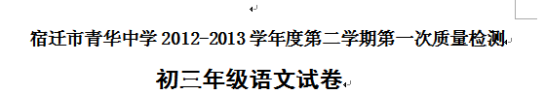时间：150分钟 分值：150分
第一部分（30分）
一、语言积累（15分）
1. 给加点的字注音或根据拼音写出相应的汉字。（4分）
(1)给加点字注音。（2分）
①矜持( ▲ ) ②娴熟深谙( ▲ )
(2)根据拼音写出相应汉字。（2分）
①玩nì( ▲ )了 ②中流dǐ( ▲ ) 柱
2．默写古诗文。（11分）
①采菊东篱下， ▲ 。（陶渊明《饮酒》）
②安得广厦千万间， ▲ 。（杜甫《茅屋为秋风所破歌》）
③ ▲ ，洪波涌起。（曹操《观沧海》）
④山重水复疑无路， ▲ 。（ ▲ 《游山西村》）
⑤伤心秦汉经行处， ▲ 。（张养浩《山坡羊·潼关怀古》)
⑥长风破浪会有时， ▲ 。（李白《行路难》）
⑦ ▲ ，西北望 射天狼。（苏轼《江城子·密州出猎》）
⑧亲贤臣，远小人， ▲ 。（诸葛亮《出师表》）
⑨安不忘危， ▲ 。（《汉书·傅常郑甘陈段传》）
⑩笔落惊风雨， ▲ （杜甫《寄李十二白二十韵》）
二、语言运用（15分）
学校开展“爱我宿迁”语文综合性学习活动，李婷、王强和张明等组成合作小组，选择了以下几个专题。
【魅力宿迁】
3．王强负责作宿迁简介：
在秦汉文化的风云交会之地，有一片生机勃勃的热土，①那就是被清代皇帝乾隆盛赞为“第一江山春好处”的中国江苏省宿迁市。宿迁市历史悠久，②境内有发现最早的江苏省古人类活动遗址——“下草湾文化遗址”，是中国历史上唯一失败的英雄——西楚霸王项羽的故里。③境内地势平坦，土地肥沃，是中国著名的商品粮基地。④林业资源极为丰富，被誉为“中国意杨第一故乡。”
上文画线的四句话中有一个病句，一句标点符号错误，请你改正。(2分)
句子有病是第 句，有病句改为： ▲
标点有误是第 句，有误句改为： ▲
【书香宿迁】
4．活动初，大家搜集到了下面三则材料：
材料一：为了引领青少年健康阅读，每年市新华书店都想方设法举办各种活动。不久前，市新华书店又有了新“动作”：主动和市教研室等单位联系，联合举办“度快乐暑假，读精品好书”有奖征文活动，好的文章在《宿迁日报》上发表。 （摘自新浪网）
材料二：“人读了书，才能有知识。如果没有知识，我现在可能还在家养猪，也许手里的钱会比现在多，但我认为我读了书后，尤其是读了好书后对社会的贡献更大一些。”宿迁某公务员如是说。
材料三：宿迁市区某中学生读书笔记中的一段：“我虽经受了身体的巨大悲哀和不幸：双目失明，全身瘫痪，遍体疼痛，但是我仍然感到自己十分幸福，我觉得我的生命充满了光明。（选自奥斯特洛夫斯基《理想与幸福》)”
（1）结合对上面材料的理解，你认为这活动小组会得出什么结论？（3分）
▲
（2）为了进一步调查中学生阅读历史书籍的情况，小组同学设计了以下一道阅读题在城区一所学校进行抽样调查，请帮忙填写。
依据提示,为语段的①②两个空白处各补写一个句子。要求补写的两个句子合乎文意，与整段文字衔接顺畅。（4分）
掀开中国历史的重重帷幕,一个个发人深省的事例浮出了岁月的烟尘,清晰地昭示着后人。假如当初商纣王能听从比干的良言,又何至于落得个国破家亡的下场？假如 ① ？话又说回来,如果当初秦孝公不听取商鞅之谏而变法,又哪能称雄于六国？如果 ② ？
提示：吴王夫差——伍子胥 蔡桓公——扁鹊 楚怀王——屈原
鲁庄公——曹刿 齐威王——邹忌 唐太宗——魏征
① ▲
② ▲
【生态宿迁】
5．搜集材料时，大家了解到以下信息：
值中国共产党第十八次全国代表大会即将召开之际，即将代表宿迁23万名党员赴京参会的宿迁市党的十八大代表，来到洋河新城参加义务植树活动。
目前市区人均公共绿地面积9.2平方米,绿化覆盖率35.47%。义务植树活动有声有色,去年参加义务植树达19.5万人,义务植树尽责率高达93.6%。
（1）为了号召同学们爱护树,多栽树,李明设计了两则公益广告,请任选一则点评。（3分）
Ａ.小树小树我爱你,就像老鼠爱大米。Ｂ.你栽一棵树我栽一棵树,我们共同为宿迁添绿。
我点评（ ），点评： ▲
（2）活动结束后，该小组又组织了活动成果汇报会，然后由李婷写了一则简短的消息递交校广播站准备播出。请你为她的这则消息加上标题。（３分）
昨天上午9点， 语文综合性学习活动——“爱我宿迁”成果汇报会在我校报告厅举行。在汇报会上各专题小组的成员认真汇报了本组的调查结果，资料搜集面广量大，形式多样，有数据、有图片、有视频；汇报中各小组成员的表现也非常优异，他们仪态大方，语言流畅，表述准确。担任本次汇报会评委工作的是本校初三语文组的5位老师。我校校长也到会指导工作。
标题： ▲
第二部分（45分）
三、诗歌赏析（4分）
6．阅读下面这首诗，按要求作答。（4分）
早 梅
张谓
一树寒梅白玉条，迥临村路傍溪桥。
不知近水花先发，疑是经冬雪未销。
⑴本诗主要表现了梅花怎样的品质？（2分）
▲
⑵有人说“白玉条”一词使用不恰当，不符合梅花呈朵状的形态特征，请谈谈你的看法。（2分）
▲
▲
四、阅读下面文言文，完成7--10题。（15分）
（甲）公与之乘，战于长勺。公将鼓之。刿曰：“未可。”齐人三鼓。刿曰：“可矣。”齐师败绩。公将驰之。刿曰：“未可。”下视其辙，登轼而望之，曰：“可矣。”遂逐齐师。
既克，公问其故。对曰：“夫战，勇气也。一鼓作气，再而衰，三而竭。彼竭我盈，故克之。夫大国，难测也，惧有伏焉。吾视其辙乱，望其旗靡，故逐之。”
（《曹刿论战》）
（乙）宋公及楚人战于泓。宋人既成列，楚人未既济。司马曰：“彼众我寡，及其未既济也，请击之。”公曰：“不可。”既济而未成列，又以告。公曰：“未可。”既陈而后击之，宋师败绩。公伤股，门官歼焉。国人皆咎公。公曰：“君子不重伤，不禽（擒）二毛。古之为军也，不以阻隘也。寡人虽亡国之余，不鼓不成列。”
（《左传· 僖公二十二年》）
7．解释下面句子中加点的词语。（4分）
（1）公将驰之（ ▲ ） （2）再而衰（ ▲ ）
（3）宋人既成列（ ▲ ） （4）公伤股（ ▲ ）
8．下列句子中的“于”与例句中的“于”意义和用法不同的一项是( ▲ )（3分）
例句：公与之乘，战于长勺。
A．生于忧患，死于安乐 B．行者休于树
C．未尝不叹息痛恨于桓、灵也 D．能谤讥于市朝
9. 把下面句子翻译成现代汉语。（4分）
（1）夫大国，难测也，惧有伏焉。
▲
（2）既陈而后击之，宋师败绩。
▲
10．读完甲段文字，我们从曹刿的论述中了解到鲁国战胜齐国的原因一是在 ▲ 之时进攻，二是在 ▲ 之时追击（填四字词语）。读完乙文，你认为宋国大败的主要原因是什么？(4分)
▲
▲
五、阅读议论文，完成11—14题。(12分)
成功离不开积累
①美国作家杰克·伦敦的房间里,有着奇怪的装饰:不论是窗帘上、衣架上、橱柜上、床头上、镜子上、到处都挂着一串串小纸片,每片纸上都记下了美妙的词汇、生动的比喻和有用的生活素材,他把纸片挂在房间的各个部位,为的是在睡觉、穿衣、刮脸、踱步时都能看到,随时记诵。杰克·伦敦正是依靠对语言和生活素材的不断积累,才能在创作时得心应手,写出像《热爱生命》、《铁蹄》这样脍炙人口的作品。
②杰克·伦敦的故事，说明了一个道理：成功离不开积累。这对我们是很有启发的。我们知道，学习是一个循序渐进的过程，需要一点一点地学，才能从无知到有知，从知之不多到知道得更多一些。想要在学习上一蹴而就，一下子变成一个大学问家，是不可能的，因为这不符合人们认识事物的规律。既然要一点一点地学，那就要一点一点地积累。积少能成多，就像聚沙能成塔，涓涓细流，汇成江河一样，成果的获得，是离不开积累的。
③有的同学不注重知识的积累，学一点，丢一点，今天学，明天忘。这样，虽然也花了不少时间学习，收获却很少，到用时，捉襟见肘，解决实际问题的能力很差。这是很可惜的。
④注重积累，就要求在学习时用笔多记，用心多思。拿语文学习来说，就应该十分重视语言的积累。可以将课文中自己认为好的词语和句子，用笔圈出，或抄记在笔记本上，用心思索它们在文中的作用，想一想：作者为什么选择这个词语?为什么写成这样的句子?这样表达的好处在哪儿?在课外阅读时也应注意积累语言，可摘抄精美的词语和句子，包括名言、格言、警句等；还可借助词典积累一些成语。经常作摘记和思考，就能提高对语言的感受、理解和运用的能力，作文时就能从容地遣词造句，不仅能大大减少病句的产生，而且能写出优美的语句，进而写出文质兼美的文章来。
⑤大学问家邓拓说得好：“真正所谓成就，也就是在前人的知识和经验的基础上有所发展。没有积累，就什么也谈不上。”注重积累，不断积累，就能扎下深厚的学问之根。杰克·伦敦在创作上取得了出色的成就，我们也必将在学习上获得丰硕的成果。
（选自《中考语文文学作品阅读》 有改动）
11.本文的中心论点是什么？作者是怎样引出中心论点的？（4分）
▲
12．写出本文第②段画线句子使用的论证方法并分析其作用。（3分）
方法： ▲ 作用： ▲
13．本文还告诉我们怎样去积累，请分别写出下面两位名人求学时的事例所体现的积累方法。（用上文中原词句回答）（２分）
A． ▲ B． ▲
A．鲁迅在学生时代就坚持做读书笔记，写日记，手熟笔巧，为我们留下了大约一千万字的宝贵贵财富，成为文学大师，一代风范。
B．毛主席求学时，每读一本书总是开动脑筋，细推深究，因此他的文章带有真知灼见，被同学们传诵。
14．除了本文提到的积累方法外,你在平时的学习中一定还有其他好方法,请举出一种并结合实际谈谈你的做法。（3分）
▲
▲ 六、阅读小说，完成15--18题。（14分）
暗 记
聂鑫森
①宽敞的画室里，静悄悄的。画案上，平展着一幅装裱好并上了轴的山水中堂。右上角上，写着五个篆字作画题：南岳风雨图。年届六十的知名画家石丁，手持一柄放大镜，极为细致地检查着画的每个细部。他不能不认真，这幅得意之作是要寄往北京去参展的。何况装裱这幅画的胡笛，是经友人介绍，第一次和他发生业务上的联系。
②画是几天前交给胡笛的。胡笛今年四十出头，是美院毕业的，后来在湘潭城开了一爿小小的裱画店。同事们都说胡笛的装裱技艺比一些老辈子强，且人品不错，何必舍近求远，送到省城的老店去装裱呢？
③画是胡笛刚才亲自送来的，石丁热情地把他让进画室，并沏上了一杯好茶。
④胡笛安闲地坐在画案一侧，眼睛微闭，也不喝茶，也不说话。
⑤石丁对于衬绫的色调、画心的托裱、木轴的装置，凭心而论，极为满意。更重要的是这幅画没被人仿造——有的装裱师可以对原作重新临摹一幅，笔墨技法几可乱真，然后把假的装裱出来，留下真的转手出卖。石丁的画已卖到每平方尺一万元，眼红的人多着哩。眼下，画、题款、印章，都真真切切出自他的手，他轻舒了一口气。且慢！因为他是第一次和胡笛打交道，对其人了解甚少，不得不防患于未然，故在交画之前，特地在右下角一大丛杂树交错的根下做了暗记，用篆体写了“石丁”两个字，极小，不经意是看不出来的。石丁把放大镜移到了这一块地方，在杂树根部处细细寻找，“石丁”两个字不翼而飞。又来来回回瞄了好几遍，依旧没有！
⑥石丁的脖子上，暴起一根一根的青筋。他万万没有想到这居然不是他的原作，而是胡笛的仿作。
⑦就在这时，胡笛猛地睁开了眼睛，笑着说：“石先生，可在寻那暗记？”
⑧石丁的脸忽地红了，然后又渐渐变紫，说：“是！这世间小人太多，不能不防！”
⑨胡笛端起茶杯，细细啜了一口茶，平和地说：“您设在杂树根部处的暗记，实为暗伤，是有意设上去的。北京城高手如林，若有细心人看出，则有污这一幅扛鼎之作。您说呢？”
⑩石丁惊愕地跌坐在椅子上，问：“那……那暗记呢？”
⑾胡笛说：“在右下部第五重石壁的皴纹里！‘石丁’两个字很有骷髅皴的味道，我把它挖补在那里，居然浑然一体。树根部处空了一块，我补接了相同的宣纸，再冒昧地涂成几团苔点。宣纸的接缝应无痕迹，补上的几笔也应不会丢先生的脸。”
⑿石丁又一次站起来，拿起放大镜认真地审看这两个地方。接缝处平整如原纸，这需要理出边沿上的纤维，彼此交错而“织”，既费时费力，又需要有精道的技艺。而补画的苔点，活活有灵气，更是与他的笔墨如出一途。他不能不佩服胡笛的好手段！
⒀石丁颓然地搁下了放大镜。
⒁胡笛站起来，说：“石先生，裱画界虽有个别心术不正的人，但毕竟不能以偏概全。暗记者，因对人不信任而设，我着力去之，一是为了不玷污先生的艺术，二是为了我们彼此坦诚相待。谢谢。我走了。”
⒂石丁发了好一阵呆，才记起还没有付装裱费给胡笛。正要追出去，又停住了脚步，家里还有好些画需要装裱，明日一起送到胡笛的店里去吧！
⒃他决定不将《南岳风雨图》寄去北京参展，他要把它挂在画室的墙上，永远铭记那个让他羞愧万分的暗记…… （选自《第三届小小说金麻雀奖获奖作品》有改动）
15．请围绕“暗记”这一线索，按事情发展的先后用“人物+动词+暗记”的形式概括本文的情节。（3分）
开端： ▲ 发展: 胡笛去暗记
高潮： ▲ 结局: ▲
16．文中的胡笛是一个什么样的人？阅读全文，概括回答。（４分）
▲
17．本文对老画家石丁有多处精彩的描写，请结合语境对画线句子作简要赏析。（３分）
▲
18．为什么石丁要做暗记，而胡笛却要着力去之？仔细阅读全文回答。（4分）
▲
第三部分（15分）
七、名著阅读---《朝花夕拾》（15分）
19．填空题（4分）
翻开鲁迅的《朝花夕拾》，读着那一篇篇反映作者青少年时代生活的艺术作品，我们走近了他生活中那些正面纯朴的人物，也看到了一些丑恶人物的嘴脸，根据以下提示写出人物名称。
⑴这是一个高大身材，长头发，眼球白多黑少的人，看人总像在渺视。（ ▲ ）
⑵黑瘦，八字须，戴着眼镜，挟着一叠大大小小的书，据说是穿衣服太模糊了，有时竟会忘记带领结；冬天是一件旧外套，寒颤颤的。（ ▲ ）
⑶他是一个高而瘦的老人，须发都花白了，还戴着大眼镜。（ ▲ ）
⑷假如她看见我们吃冰，她一定和蔼地笑着说：“好，再吃一块，我记着，看谁吃得多。”（ ▲ ）
20.简答题（4分）
这本散文集有着“温馨的回忆与理性的批判”风格，在作品中我们可以强烈地感受到作者记忆的芬芳与战斗的火花相交织。请你从《从百草园到三味书屋》中写出一处能够表现作者“温馨的回忆”的内容，从《五猖会》中写出一处能够表现作者“理性的批判”的内容。
▲
▲ 21.阅读下面文字，完成题目。（7分）
玩的时候倒是没有什么的，但一坐下，我就记得绘图的《山海经》。
大概是太过于念念不忘了，连阿长也来问《山海经》是怎么一回事。这是我向来没有和她说过的，我知道她并非学者，说了也无益；但既然来问，也就都对她说了。
过了十多天，或者一个月里，我还很记得，是她告假回家以后的四五天，她穿着新的蓝布衫回来了，一见面，就将一包书递给我，高兴地说道：
“哥儿，有画儿的‘三哼经’，我给你买来了！”
我似乎遇着了一个霹雳，全体都震悚起来；赶紧去接过来，打开纸包，是四本小小的书，略略一翻，人面的兽，九头的蛇，……果然都在内。
这又使我发生新的敬意了，别人不肯做，或不能做的事，她却能够做成功。她确有伟大的神力。谋害隐鼠的怨恨，从此完全消灭了。
这四本书，乃是我最初得到，最为心爱的宝书。
(1) 阿长来问《山海经》，体现她对“我”的____ ▲ ____，而“我”认为她并非学者，说了也无益，也就从来没有对阿长说起《山海经》的事，这次也只淡淡地回答，表现了“我”对阿长的____ ▲ ____，这些都是为下文 ▲ 作铺垫，这种写法能使文章情节跌宕起伏，我们通常把它叫作 ▲ 。（4分）
（2）下面说法中不正确的一项是（ ▲ ）（3分）
A、阿长把《山海经》说成“三哼经”表现了阿长的无知。
B、从选文中可以看出，鲁迅先生对阿长的敬意主要由买《山海经》而生发的。
C、在作者的眼里，阿长是确有伟大神力的，心地善良的人。
D、“这四本书，乃是我最初……”，作者这样说是因为这四本书是由一个谁也想不到的人给我买来的，当时给了"我"非常大的震动。

第四部分（60分）
八、作文。（60分）
22.父母养育了你，老师培育了你，朋友帮助了你……大自然给你启迪，社会给你经验；挫折使你成熟，成功让你奋起……对于这一切，你一定心怀感激。
请你以“感谢______”为题，写一篇有真情实感的文章。(除诗歌外，文体不限)
要求：(1)把题目补充完整 (2)不少于600字 (3)文章不得出现真实的人名和班名。
宿迁市青华中学初三年级第五次学情调研答案
语 文
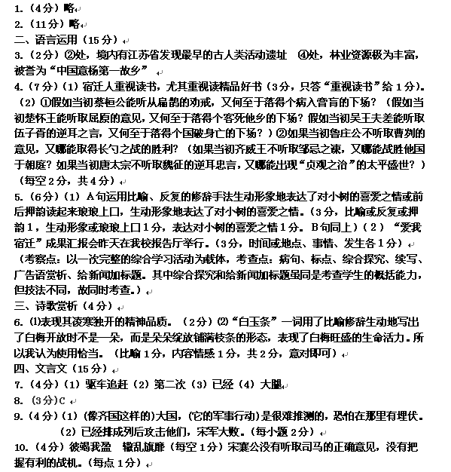
一、语言积累（15分）

五、议论文（12分）
11．（4分）成功离不开积累。作者是通过杰克·伦敦注重积累的故事引出中心论点的。（两问各２分）（这一题考查对选文观点的把握和引出观点方法的识别能力。）
12．（3分）比喻论证 作用：生动形象地证明了成果的获得离不开积累的观点。（画横线处各１分）（这一题考查对论证方法及其作用的分析能力。）
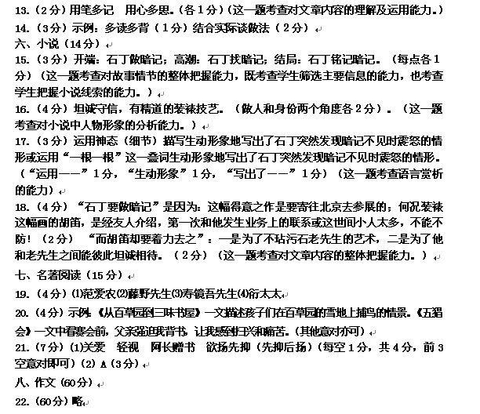附：
一、《早梅》翻译：有一树梅花凌寒早开，枝条洁白如玉条。它远离人来车往的村路，临近溪水桥边。人们不知寒梅靠近溪水提早开放，以为那是经冬而未消融的白雪。
二、课外文言文翻译：宋襄公与楚军在泓水作战。宋军已摆好了阵势，楚军还没有全部渡过泓水。担任司马的子鱼对宋襄公说：“对方人多而我们人少，趁着他们还没有全部渡过泓水，请您下令进攻他们。”宋襄公说：“不行。”楚国的军队已经全部渡过泓水还没有摆好阵势，子鱼又建议宋襄公下令进攻。宋襄公还是回答说：“不行。”等楚军摆好了阵势以后，宋军才去进攻楚军，结果宋军大败。宋襄公大腿受了伤，他的护卫官也被杀死了。 宋国人都责备宋襄公。宋襄公说：“有道德的人在战斗中，只要敌人已经负伤就不再去杀伤他，也不俘虏头发斑白的敌人。古时候指挥战斗，是不凭借地势险要的。我虽然是已经亡了国的商朝的后代，却不去进攻没有摆好阵势的敌人。”

